高一物理秋季班（学生版）

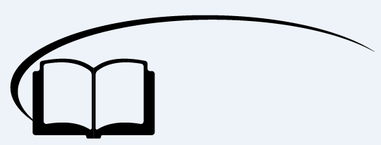

牛顿第二定律的应用（二）



**知识点回顾**

一、牛顿第二定律

1、内容：物体加速度的大小跟它受到的合外力成________、跟它的质量成________，加速度的方向跟____________相同。

2、表达式：_________________。

3、适用范围

（1）牛顿第二定律只适用于________参考系（相对地面静止或___________运动的参考系）。

（2）牛顿第二定律只适用于________物体（相对于分子、原子）、低速运动（远小于光速）的情况。

二、对牛顿第二定律的理解

1、矢量性：任意时刻，_______与______总是同向。

2、瞬时性：*a*与*F*合时刻对应，__________在某一时刻发生变化，则_______也跟着变化。

3、因果性：________是产生_________的原因，_______是________的作用结果。

4、同一性：*a*与*F*合对应同一__________，同一_________

5、独立性：*F*合的每一个分力都会产生相应的__________，而实际加速度也可以看成是每个_______的适量和；



**知识点讲解**



知识点一：根据运动求受力

1. 解题思路

受力分析求其它力

根据牛二求出合力

物体的加速度

运动学公式

物体的运动情况

说明：解题思路中最关键的是分析出整个运动过程中的加速度，但有时候加速度不一定可以直接求出来。有时候我们只分析出了物体加速度的方向，但我们依旧可以求出加速度大小。

【例1】如右图所示（俯视），原来静止在光滑水平桌面上的物体*m*，受一个水平向东的力*F*1的作用，若要使物体沿东偏北30º方向做直线运动，则必须同时对物体施加另一个作用力*F*2，那么*F*2取最小值时，物体的加速度大小为 （ ）

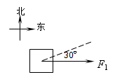A．B．

C．D．

2、有时候物体的加速度在不断的变化，这时我们应该要分析出加速度不断变化背后的原因。最基本的方法就是从某些时刻入手，然后对物体进行受力分析。所以上述解题思路并不是单方向的从左到右，有时候需要运动分析，受力分析交替进行。

【例2】质量*m*＝1 kg的物体在光滑平面上运动，初速度大小为2 m/s。在物体运动的直线上施以一个水平恒力，经过*t*＝1 s，速度大小变为4 m/s，则这个力的大小可能是 （ ）（多选）

A．2 N B．4 N C．6 N D．8 N

【例3】如图所示，一名消防队员在模拟演习训练中，沿着长为12m的竖立在地面上的钢管住下滑。已知这名消防队员的质量为60kg，他从钢管顶端由静止开始先匀加速再匀减速下滑，滑到地面时速度恰好为零。如果他加速时的加速度大小是减速时的2倍，下滑的总时间为3s，那么该消防队员加速与减速过程的时间之比为_________，加速与减速过程中所受摩擦力大小之比为_________。

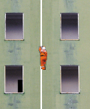

【例4】如图所示，一光滑斜面固定在水平地面上，质量*m*＝1kg的物体在平行于斜面向上的恒力*F*作用下，从A点由静止开始运动，到达B点时立即撤去拉力*F*。此后，物体到达C点时速度为零。每隔0.2s通过速度传感器测得物体的瞬时速度，下表给出了部分测量数据。试求：

（1）斜面的倾角*α*；

|  |  |  |  |  |  |  |  |
| --- | --- | --- | --- | --- | --- | --- | --- |
| *t/*s | 0.0 | 0.2 | 0.4 | … | 2.2 | 2.4 | … |
| *v/*m∙s－1 | 0.0 | 1.0 | 2.0 | … | 3.3 | 2.1 | … |

（2）恒力*F*的大小；

（3）*t*＝1.6s时物体的瞬时速度。

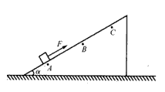



**课堂练习**

1、如图（俯视），物体静止在光滑水平桌面上，现将两个恒力*F*1和*F*2同时作用在物体上，已知*F*1水平向东，为使物体向东北方向运动（东偏北45°），则*F*2的大小至少为 （ ）

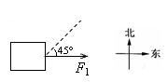A．*F*1 B．*F*1

C．*F*1 D．2*F*1

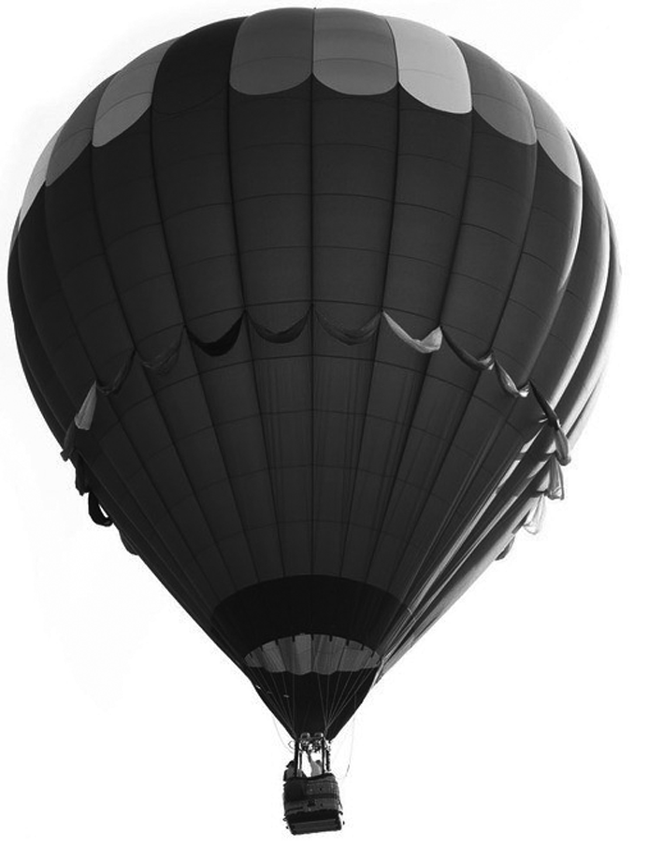2、如图所示，总质量为460 kg的热气球，从地面刚开始竖直上升时的加速度为0.5 m/s2，当热气球上升到180 m时，以5 m/s的速度向上匀速运动。若离开地面后热气球所受浮力保持不变，上升过程中热气球总质量不变，重力加速度*g*取10 m/s2。关于热气球，下列说法正确的是 （ ）（多选）

A．所受浮力大小为4830 N

B．加速上升过程中所受空气阻力保持不变

C．从地面开始上升10 s后的速度大小为5 m/s

D．以5 m/s匀速上升时所受空气阻力大小为230 N

3、如图所示，一个铁球从竖直在地面上的轻质弹簧正上方某处自由落下，接触弹簧后将弹簧做弹性压缩。从它接触弹簧开始到弹簧压缩到最短的过程中，小球的速度和受到的合外力的变化情况是 （ ）

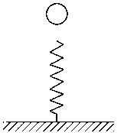A．合力变小，速度变小

B．合力变小，速度变大

C．合力先变小后变大，速度先变小后变大

D．合力先变小后变大，速度先变大后变小

4、如图所示，质量为*m*＝1kg的物体与水平地面之间的动摩擦因数为0.3，当物体运动的速度为10m/s时，给物体施加一个与速度方向相反的大小为*F*＝2N的恒力，在此恒力作用下（*g*取10m/s2） （ ）（多选）

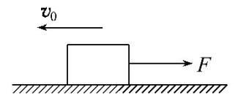A．物体经10s速度减为零

B．物体经2s速度减为零

C．物体速度减为零后将保持静止

D．物体速度减为零后将向右运动

5、有一质量1kg小球串在长0.5m的轻杆顶部，轻杆与水平方向成*θ*＝37°，静止释放小球，经过0.5s小球到达轻杆底端，试求：

（1）小球与轻杆之间的动摩擦因数；

（2）在竖直平面内给小球施加一个垂直于轻杆方向的恒力，使小球释放后加速度为2m/s2，此恒力大小为多少？

*θ*

6、质量为 10 kg的环在*F*＝200 N的拉力作用下，沿粗糙直杆由静止开始运动，杆与水平地面的夹角*θ*＝37°，拉力*F*与杆的夹角也为*θ*＝37°。力*F*作用0.5s后撤去，环在杆上继续上滑了0.4s后，速度减为零。求：

（1）环与杆之间的动摩擦因数*μ*；

*θ*

*F*

*θ*

（2）环沿杆向上运动的总距离*s*。



知识点二：图像问题

一、解题思路

受力分析求其它力

根据牛二求出合力

物体的加速度

根据图像分析物体的运动

1. 运动图像
2. *a－t*图：可以从图像中直观的看出每时每刻物体的加速度大小与方向；两时刻间的面积大小为这段时间的速度变化。
3. *v－t*图：可以看出每时刻下的物体运动状态，切线的斜率为加速度，面积为位移。
4. *s－t*图：可以看出每时刻物体所处的位置，切线斜率为速度。

【例1】如图甲所示，物体原来静止在水平面上，用一水平力*F*拉物体，在*F*从0开始逐渐增大的过程中，物体先静止后又做变加速运动，其加速度*a*随外力*F*变化的图像如图乙所示。根据图乙中所标出的数据可计算出物体的质量为________kg，物体与水平面间的动摩擦因数为________。

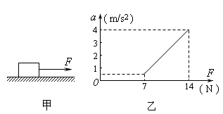

【例2】两个完全相同的物块*A*、*B*，质量均为*m*＝0.8 kg，在同一粗糙水平面上以相同的初速度从同一位置开始运动，图中的两条直线分别表示*A*物块受到水平拉力*F*作用和*B*物块不受拉力作用的*v－t*图象，则：物块*A*所受拉力*F*的大小为_____N；8s末两物块*A*、*B*之间的距离为_____m。

9

12

*t*（s）

0

2

4

6

8

*v*（m/s）

【例3】一质量*m*＝0.5kg的滑块以一定的初速度冲上一倾角为30º足够长的斜面，某同学利用*DIS*实验系统测出了滑块冲上斜面过程中多个时刻的瞬时速度，如图所示为通过计算机绘制出的滑块上滑过程的*v*－*t*图。求：（*g*取10m/s2）

（1）滑块冲上斜面过程中加速度大小；

（2）滑块与斜面间的动摩擦因数；

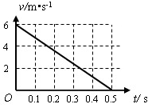（3）判断滑块最后能否返回斜面底端？若能返回，求出返回斜面底端时的速度；若不能返回，求出滑块停在什么位置。

【例4】某同学用位移传感器研究木块在斜面上的滑动情况，装置如图（*a*）。己知斜面倾角*θ*＝37°。他使木块以初速度*v*0沿斜面上滑，并同时开始记录数据，绘得木块从开始上滑至最高点，然后又下滑回到出发处过程中的*s*－*t*图线如图（*b*）所示。图中曲线左侧起始端的坐标为（0，1.4），曲线最低点的坐标为（0.6，0.4）。重力加速度*g*取10m/s2。sin37°＝0.6，cos37°＝0.8求：

（1）木块上滑时的初速度*v*0和上滑过程中的加速度*a*1；

（2）木块与斜面间的动摩擦因数*μ*；

（3）木块滑回出发点时的速度*vt*。

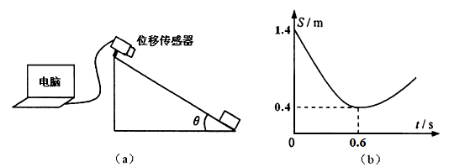



**课堂练习**

1、甲和乙两物体在同一直线上运动，它们在0～0.4s内的*v－t*图像如图所示。若两物体均只受到彼此的相互作用，则甲、乙的质量之比和图中时刻*t*1分别为 （ ）

A．1：3和0.30s B．3：1和0.30s

*t/s*

*v/*ms-1

0.40

0

*t*1

1

3

2

4

甲

乙

C．1：4和0.35s D．4：1和0.35s

2、某物体做直线运动的*v*－*t*图象如图所示，据此判断下图（*F*表示物体所受合力，*x*表示物体的位移）四个选项中正确的是 （ ）

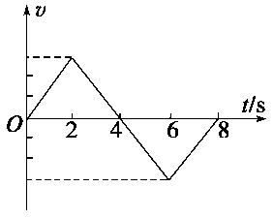

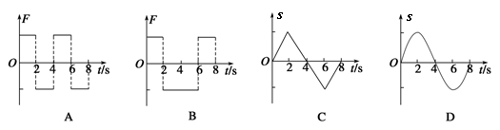

3、在粗糙的水平面上，一物块在水平方向的外力*F*的作用下做初速为*v*0的运动，其速度时间*v－t*图像如图所示，则下列判断中正确的是 （ ）（多选）

A．在0～*t*1内，外力*F*可能先变小后边大

*v*

*t*

0

*v*0

*t*1

B．在0～*t*1内，物体在做加速度变小的减速直线运动

C．在0～*t*1内，外力*F*可能不断减小

D．在0～*t*1内，外力*F*可能不断增大

4、一物块静置于水平面上，现用一与水平方向成37°角的拉力*F*使物体开始运动，如图（*a*）所示。其后一段时间内拉力*F*和物体运动的速度随时间变化的图像如图（*b*）所示，已知物块的质量为1.32kg，根据图像可求得：0~1s内拉力的大小为__________N，物块减速运动的距离为_________m。（sin37°＝0.6，cos37°＝0.8）

37°

*F*

（*a*）

*t*/s

*v*/ms-1

0

1

2

*t*/s

*F*/N

0

1

*t*1

2

（*b*）

*F*1

*t*1

5、“神舟五号”返回地球，穿越大气层后，在一定的高度打开阻力降落伞进一步减速下降，这一过程中若返回舱所受的空气阻力与速度的平方成正比（设比例系数为*k*），所受空气浮力恒定不变，且认为返回舱竖直降落。从某时刻开始计时，返回舱运动的*v*~*t*图像如图中的*AD*曲线所示，图中*AB*是曲线在*A*点的切线，切线交于横轴上一点B，其坐标为（6，0），*CD*是曲线*AD*的渐近线，假如返回舱的总质量*M*＝400kg，*g*取10m/s学科网(www.zxxk.com)--国内最大的教育资源门户，提供试卷、教案、课件、论文、素材及各类教学资源下载，还有大量而丰富的教学相关资讯！2，求：

（1）开始计时时返回舱的加速度多大？

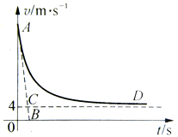

120

6

（2）在这一阶段返回舱所受的浮力多大？（保留到整数）

6、一质量为2kg的物体在与水平方向成37°恒力*F*＝10N作用下沿粗糙的水平面向右运动，运动过程中，风对物体的作用力沿水平方向向左，其大小与风速*v*成正比，比例系数用*k*表示，物体加速度*a*与风速*v*的关系如图（b）所示。（sin37°＝0.6，cos37°＝0.8），求：

（1）物体与水平面间的动摩擦因数*μ*；

（2）比例系数*k*。

*v*/*ms*-1

3

5

*F*

（*b*）

*a*/*ms*-2

（*a*）



**课堂总结**

1、根据运动求力的解题思路流程是怎样的？最关键的物理量是什么？

1. 在已经学过的运动图像中，切线斜率，面积分别代表哪些物理量？我们能得到哪些物理条件？



**回家作业**

1、质量为1kg的物体托在手上，当手以大小为2 m/s2的加速度向上做匀减速直线运动时，物体对手的压力 （ ）

A．大小为8N，方向向上 B．大小为12N，方向向下

C．大小为8N，方向向下 D．大小为12N，方向向上

2、质量为0.3 kg的物体在水平面上做直线运动，图中的两条直线表示物体受水平拉力和不受水平拉力两种情形下的*v*－*t*图像，则下列说法正确的是 （ ）

A．水平拉力大小可能等于0.3 N

*v*（m·s-1）

*t*/s

5

0

A

6

1

3

4

2

B

B．水平拉力大小一定等于0.1 N

C．物体受到的摩擦力大小一定等于0.1 N

D．物体受到的摩擦力大小一定等于0.2 N

3、如图所示，质量均为1kg的两个小物体*A*、*B*放在水平地面上相距9m，它们与水平地面的动摩擦因数均为*μ*＝0.2，现使它们分别以初速度*v*A＝6m/s和*v*B＝2m/s同时相向运动，重力加速度*g*取10m/s2。则它们 （ ）

A

B

*v*A

*v*B

A．经约0.92s相遇 B．经约1.38s相遇

C．经2s相遇 D．不可能相遇

4、如图，电梯与水平地面成*θ*角，一人静止站在电梯水平梯板上，电梯以匀加速度*a*启动过程中，水平梯板对人的支持力和摩擦力分别为*N*和*f*。若电梯启动加速度改为2*a*，则下面结论正确的是 （ ）



*θ*

A．水平梯板对人的支持力变为2*N*

B．水平梯板对人的摩擦力变为2*f*

C．水平梯板对人的摩擦力和支持力之比为

D．水平梯板对人的摩擦力和支持力之比为

5、如图甲所示，用一水平外力*F*拉着一个静止在倾角为*θ*的光滑斜面上的物体，逐渐增大*F*，物体做变加速运动，其加速度*a*随外力*F*变化的图象如图乙所示，若重力加速度*g*取10m/s2。根据图乙中所提供的信息可以计算出 （ ）（多选）

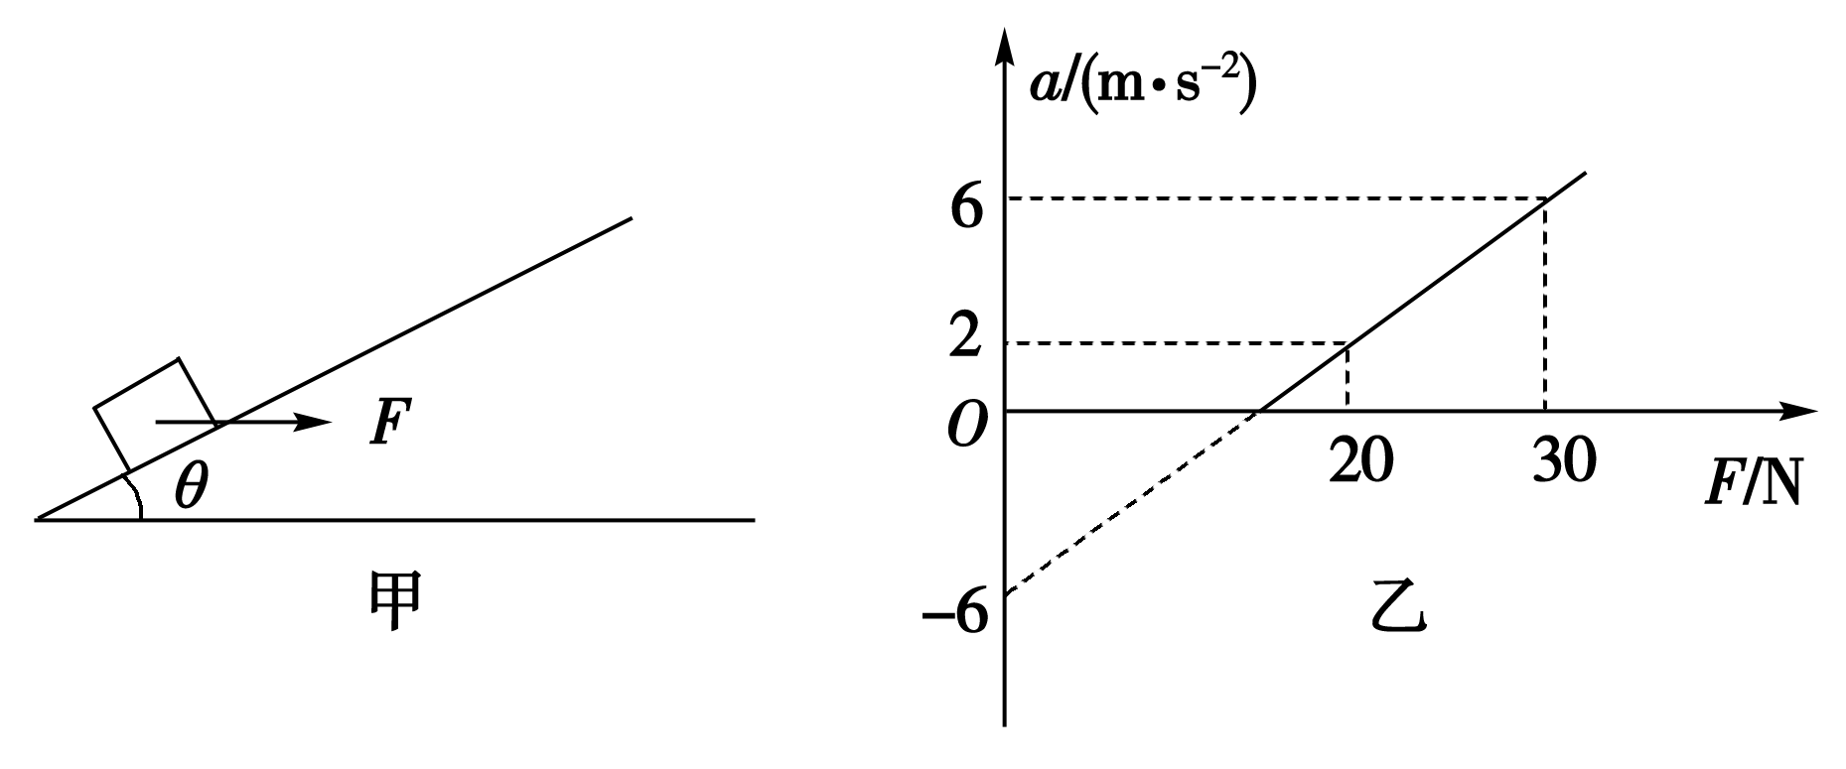A．物质的质量

B．斜面的倾角

C．物体能静止在斜面上所施加的最小外力

D．加速度为6m/s2时物体的速度

6、如图（*a*）所示，*O*为水平直线*MN*上的一点，质量为*m*的质点在*O*点的左方时只受到水平恒力*F*1作用，运动到*O*点的右方时，同时还受到水平恒力*F*2的作用，设质点由图示位置静止开始运动，其*v*－*t*图像如图（b）所示，由图可知下列说法不正确的是 （ ）

A．质点在*O*点的左方加速度大小为



B．质点在*O*点右方运动的时间为*t*3－*t*1

C．*F*2的大小为

D．质点在*t*＝0到*t*＝*t*4这段时间内的最大位移为

7、如图甲所示，在风洞实验室里，一根足够长的细杆与水平面成*θ*＝37°固定，质量*m*＝1 kg的小球穿在细杆上静止于细杆底端*O*点．现有水平向右的风力*F*作用于小球上，经时间*t*1＝2 s后停止，小球沿细杆运动的部分*v*－*t*图象如图乙所示．试求：（取*g*＝10 m/s2，sin 37°＝0.6，cos 37°＝0.8）

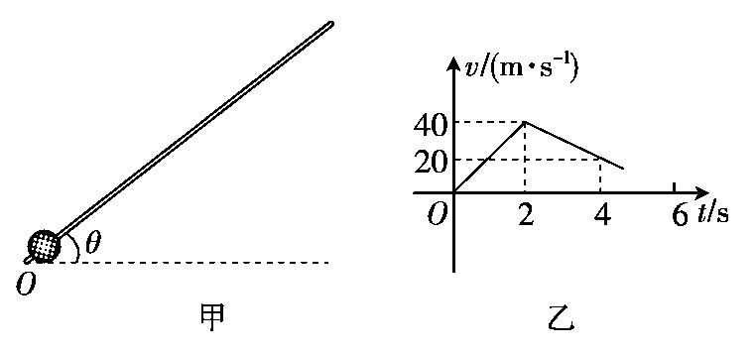

（1）小球在0～2 s内的加速度*a*1和2～4 s内的加速度*a*2．

（2）风对小球的作用力*F*的大小．

8、一个质量*m*＝50kg的物体从距地面*H*＝1.8m高处由静止落下，与水平地面撞击后反弹上升的最大高度*h*＝1.25m，从落下到弹跳至*h*高处经历的时间*t*＝1.11s。忽略空气阻力，重力加速度*g*＝10m/s2，求：

（1）物体与地面撞击过程中速度的变化量的大小和方向；

（2）物体对地面的平均撞击力的大小；

（3）为使物体能够回到1.8m处，在物体反弹刚离开地面时施加一个*F*＝500N的向上的力，则这个力至少作用多少时间？

9、用同种材料制成倾角为*α＝*37°的斜面和长水平面，斜面长2.5m且固定，斜面与水平面之间有一段很小的弧形连接。一小物块从斜面顶端以初速度*v*0沿斜面向下滑动，若初始速度*v*0＝2.0m/s，小物块运动2.0s后停止在斜面上。减小初始速度*v*0，多次进行实验，记录下小物块从开始运动到最终停下的时间*t*，作出相应的*t*－*v*0图象如图所示。求：

（1）小物块在斜面上下滑的加速度。

（2）小物块与该种材料间的动摩擦因数。

（3）某同学认为，若小物块初速度*v*0＝3m/s，则根据图象可以推知小物块从开始运动到最终停下的时间为3s。以上说法是否正确？若正确，请给出推导过程；若不正确，请说明理由，并解出正确的结果。

*v*0

*t*/s

*v*0/m·s-1

0

1.0

2.0

1.0

2.0